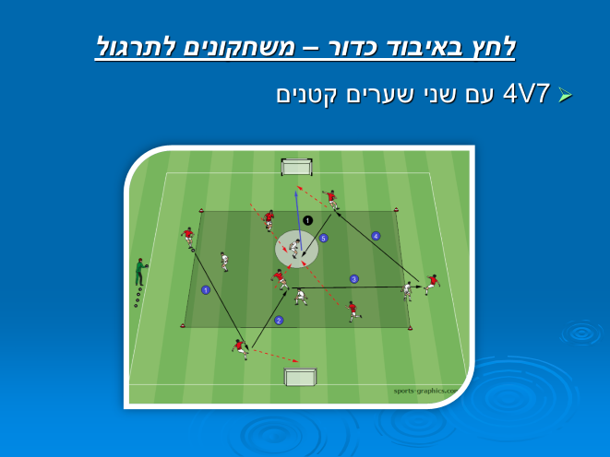
גודל מגרש: 15 על 20 מטר ציוד עזר: 2 שערים קטנים , 10 כדורים , כיפות סימון מטרות: אחזקת כדור ביתרון מספרי . סוויץ .לחץ באיבוד כדור (הקבוצה החוטפת צריכה להבקיע שער באחד מ2 השערים)
דגשים: תנועה לקבלת כדור ויצירת אופציות לשחקן עם הכדור .לחץ מתוזמן בסגירת קו מסירה
סוויץ מהתקפה ללחץ באיבוד כדור .התניות: 2/3 נגיעות בכדור , לקבוצה החוטפת חופשי. (ניתן גם לביצוע ב5נגד 3 , 6 נגד 3 ו 6 נגד 4)

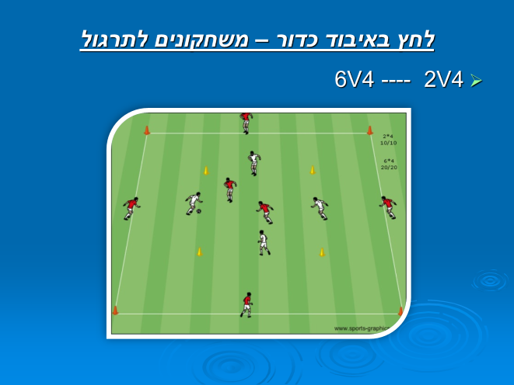
גודל מגרש: 18 על 22 מטר ציוד עזר:, 10 כדורים , כיפות סימון מטרות: אחזקת כדור ביתרון מספרי . סוויץ .לחץ באיבוד כדור
דגשים: תנועה לקבלת כדור ויצירת אופציות לשחקן עם הכדור .לחץ מתוזמן בסגירת קו מסירה
סוויץ מהתקפה ללחץ באיבוד כדור .התניות: 2/3 נגיעות בכדור . (ניתן גם לביצוע ב4/2 הופך 7/4 + 3/1 הופך 5/3)

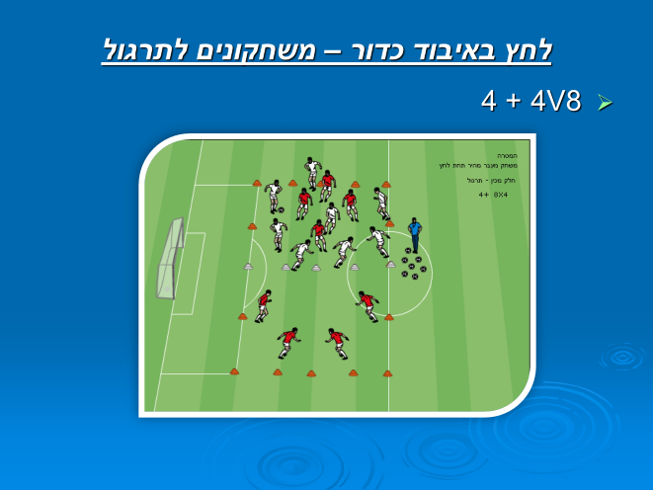
גודל מגרש: 50 על 40 מטר (קו חצי מסומן) ציוד עזר:, 10 כדורים , כיפות סימון מטרות: אחזקת כדור ביתרון מספרי . סוויץ .לחץ באיבוד כדור , בניית התקפה מתפרצת (מטרת הקבוצה החוטפת להעביר את הכדור לשחקנים בשטח הרחוק)
דגשים: תנועה לקבלת כדור ויצירת אופציות לשחקן עם הכדור .לחץ מתוזמן בסגירת קו מסירה
סוויץ מהתקפה ללחץ באיבוד כדור .התניות: 2/3 נגיעות בכדור . (ניתן גם לביצוע ב 6/3+3 , 10/5+5)

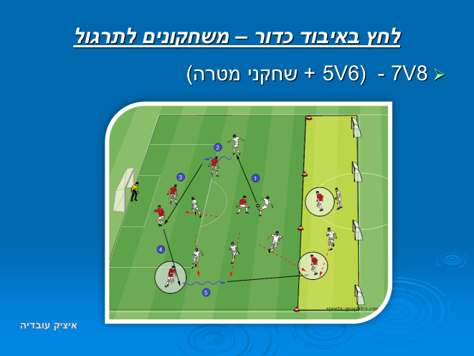
גודל מגרש: חצי מגרש ציוד עזר:, 10 כדורים , כיפות סימון , 4 שערים קטנים מטרות: תרגול משחק ההתקפה ביתרון מספרי (6 נגד 5) , סגירת שחקני מטרה , סוויץ מיידי בלחץ באיבוד כדור , קבוצת ההגנה מתרגלת השתחררות מלחץ ויציאה קדימה
דגשים: תנועה לקבלת כדור ויצירת אופציות לשחקן עם הכדור(תרגול התקפה) , לחץ באיבוד כדור מיד עם רגע האיבוד במטרה למנוע מקבוצת ההגנה למסור את הכדור לשחקני המטרה (אזור סטרלי)
.התניות: חופשי .

